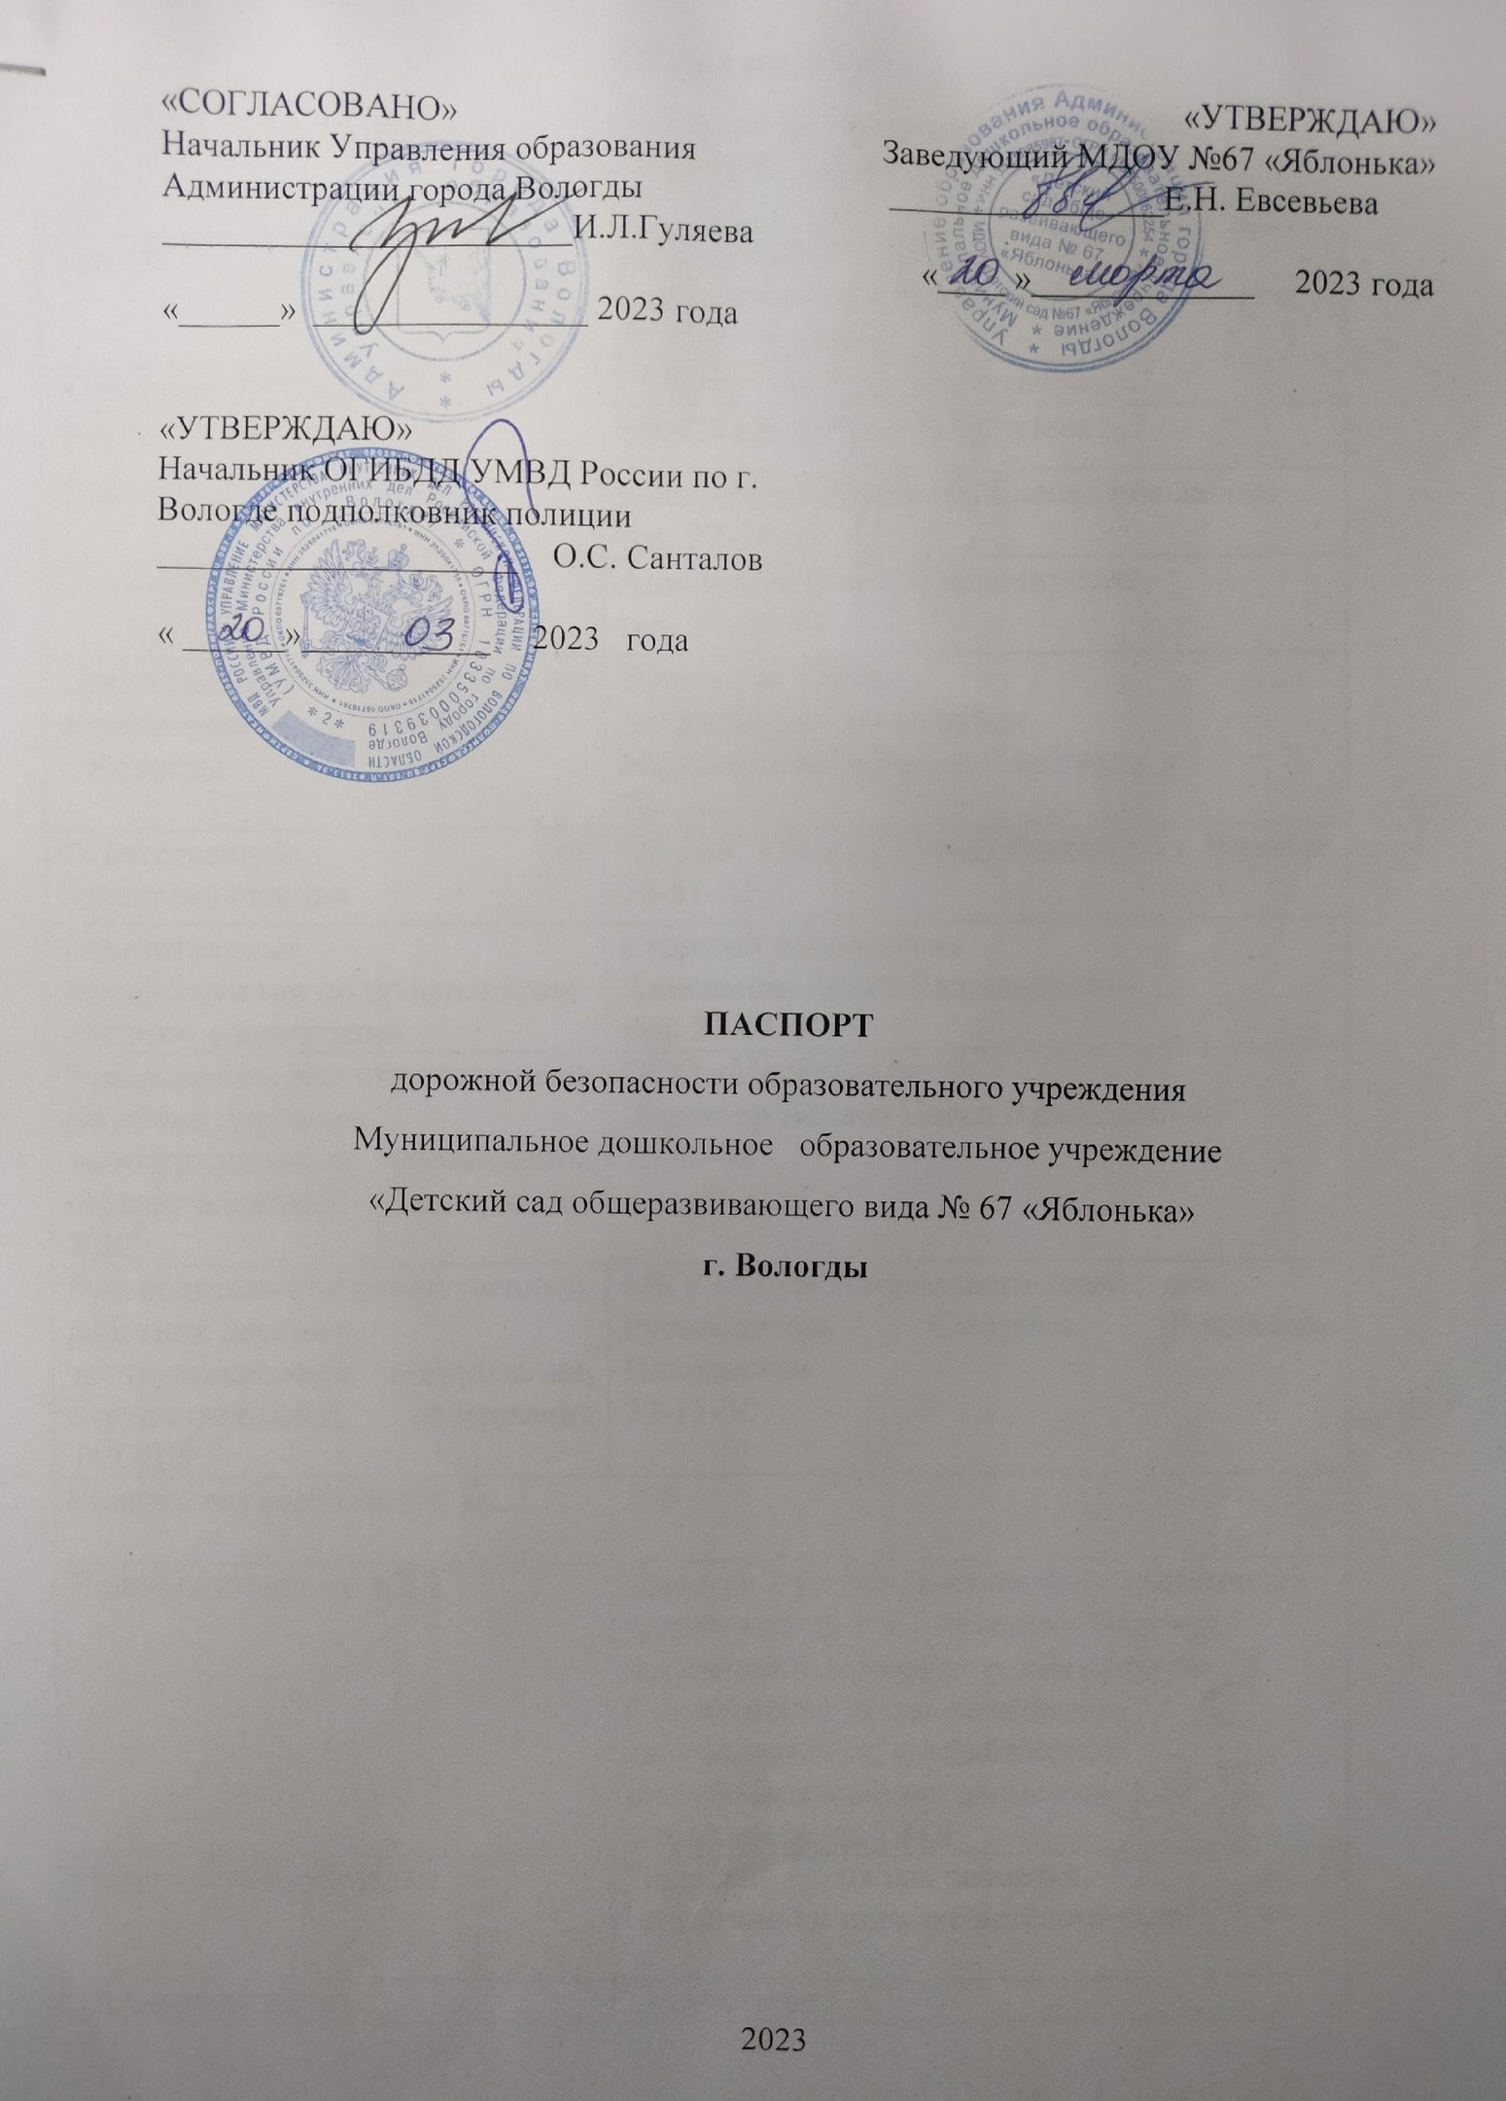
Общие сведения
Муниципальное дошкольное образовательное учреждение
«Детский сад общеразвивающего вида № 67 «Яблонька»
(Наименование ОУ)
Тип ОУ: Муниципальное дошкольное образовательное учреждение
«Детский сад общеразвивающего вида № 67 «Яблонька»
Юридический адрес ОУ: г. Вологда ул. Пугачева д. 7
Фактический адрес ОУ: г. Вологда ул. Пугачева д. 7
Руководитель ОУ:
Заведующий Е.Н. Евсевьева 27-15-38
(фамилия, имя, отчество) (телефон)

Ответственные работники
муниципального органа
образования старший воспитатель Анисимова Ольга Владимировна
(должность) (фамилия, имя, отчество)
27-04-63
(телефон)
Ответственные от
Госавтоинспекции инспектор по пропаганде Синицына О.В.
(должность) (фамилия, имя, отчество)

Ответственные работники
за мероприятия по профилактике
детского травматизма старший воспитатель О.В. Анисимова
(должность) (фамилия, имя, отчество)
27-04-63
(телефон)

Руководитель или ответственный
работник дорожно-эксплуатационной
организации, осуществляющей
содержание УДС∗ Мусихин Антон Сергеевич 72-41-26
(фамилия, имя, отчество) (телефон)
Руководитель или ответственный
работник дорожно-эксплуатационной
организации, осуществляющей
содержание ТСОДД* Осокин Алексей Феодосьевич 72-51-35
(фамилия, имя, отчество) (телефон)

Количество воспитанников: 162 человека
Наличие уголка по БДД: лестничный пролёт между 1 и 2 этажами
(если имеется, указать место расположения)
Наличие автогородка (площадки) по БДД: нанесена дорожная разметка

на уличной площадке детского сада

Наличие автобуса в ОУ: нет

Время работы ОУ: 07.00 – 19.00 часов

Телефоны оперативных служб:
72-00-82 – ГИБДД, дежурный
03, 21-54-72 – скорая помощь
72-45-00 – ЕДДС г.Вологда
01, 72-12-60 – Служба спасения
02, 72-00-01, 79-40-09 – УМВД России по г.Вологде, дежурный
76-31-14 - I отдел полиции
76-32-16 – II отдел полиции

Содержание
- План-схема ОУ.
- район расположения ОУ, пути движения транспортных средств и детей;
- организация дорожного движения в непосредственной близости от образовательного учреждения с размещением соответствующих технических средств, маршруты движения детей и расположение парковочных мест;
- маршруты движения организованных групп детей от ОУ к стадиону, парку или к спортивно-оздоровительному комплексу;
- пути движения транспортных средств к местам разгрузки/погрузки и рекомендуемых безопасных путей передвижения детей по территории образовательного учреждения.

- Информация об обеспечении безопасности перевозок детей специальным транспортным средством (автобусом).
  - общие сведения;
  - маршрут движения автобуса до ОУ;
  - безопасное расположение остановки автобуса ОУ.

III. Приложения:

I. План-схема ОУ.
План-схема района расположения ОУ,
пути движения транспортных средств и детей.

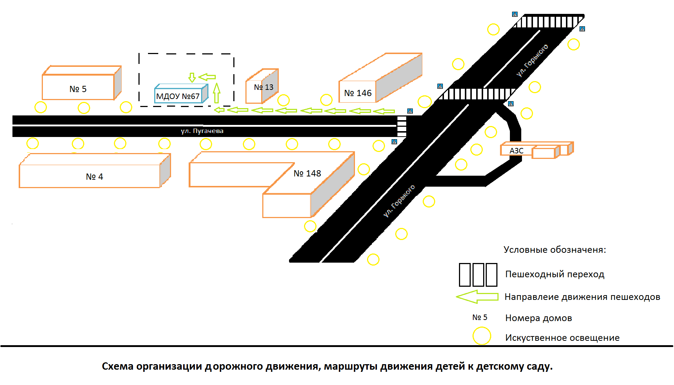
Рекомендации к составлению план-схемы района расположения ОУ
1. Район расположения образовательного учреждения определяется группой жилых домов, зданий и улично-дорожной сетью с учетом остановок общественного транспорта (выходов из станций метро), центром которого является непосредственно образовательное учреждение;
2. Территория, указанная в схеме, включает в себя:
- образовательное учреждение;
- стадион вне территории ОУ, на котором могут проводиться занятия по физической культуре (при наличии);
- парк, в котором преподавателями проводятся занятия на открытом воздухе (при наличии);
- спортивно-оздоровительный комплекс (при наличии);
- жилые дома, в которых проживает большая часть детей (учеников) данного образовательного учреждения;
- автомобильные дороги и тротуары;
3. На схеме обозначено:
- расположение жилых домов, зданий и сооружений;
- сеть автомобильных дорог;
- пути движения транспортных средств;
- пути движения детей (учеников) в/из образовательного учреждения;
- уличные (наземные – регулируемые / нерегулируемые) и внеуличные (надземные и подземные) пешеходные переходы;
- названия улиц и нумерация домов.

Схема необходима для общего представления о районе расположения ОУ. Для изучения безопасности движения детей на схеме обозначены наиболее частые пути движения учеников от дома (от отдаленных остановок маршрутных транспортных средств) к ОУ и обратно.
При исследовании маршрутов движения детей необходимо уделить особое внимание опасным зонам, где часто дети (ученики, обучающиеся) пересекают проезжую часть не по пешеходному переходу.

Рекомендации к составлению схемы организации дорожного движения в непосредственной близости от образовательного учреждения

  - Схема организации дорожного движения ограничена автомобильными дорогами, находящимися в непосредственной близости от образовательного учреждения;
  - На схеме обозначено:
- здание ОУ с указанием территории, принадлежащей непосредственно ОУ (при наличии указать ограждение территории);
- автомобильные дороги и тротуары;
- уличные (наземные – регулируемые / нерегулируемые) и внеуличные (надземные и подземные) пешеходные переходы на подходах к ОУ;
- дислокация существующих дорожных знаков и дорожной разметки;
- другие технические средства организации дорожного движения;
- направление движения транспортных средств по проезжей части;
- направление безопасного маршрута движения детей (учеников, обучающихся);
3. На схеме указано расположение остановок маршрутных транспортных средств и безопасные маршруты движения детей (учеников) от остановочного пункта к ОУ и обратно;
4. При наличии стоянки (парковочных мест) около ОУ, указывается месторасположение и безопасные маршруты движения детей (учеников) от парковочных мест к ОУ и обратно.
К схеме (в случае необходимости) должен быть приложен план мероприятий по приведению существующей организации дорожного движения к организации движения, соответствующей нормативным техническим документам, действующим в области дорожного движения, по окончании реализации которого готовится новая схема.

Схема организации дорожного движения в непосредственной близости от образовательного учреждения с размещением соответствующих технических средств, маршруты движения детей и расположение парковочных мест

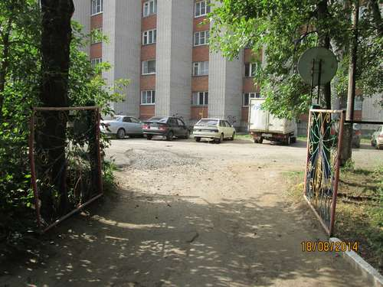

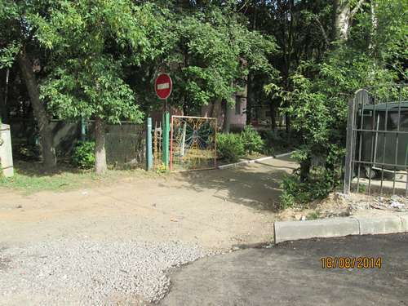
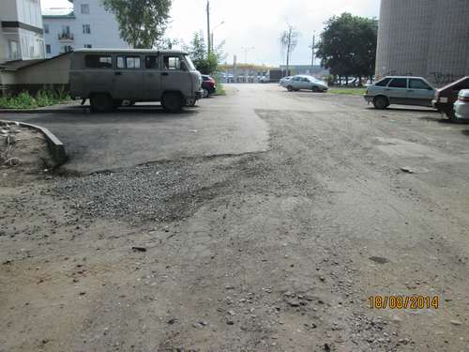

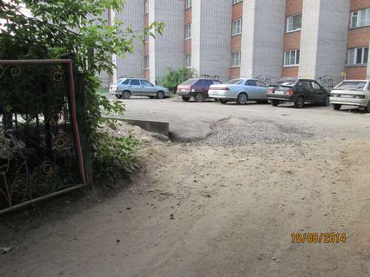
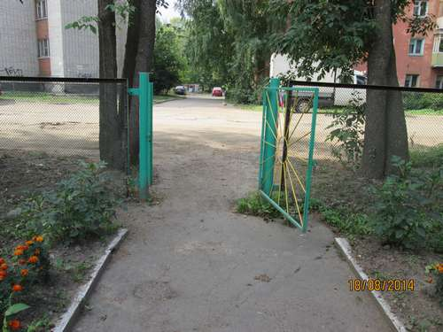

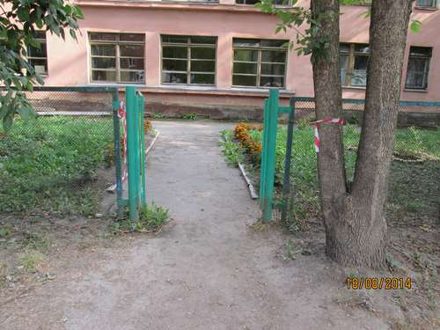

Схема организации дорожного движения в непосредственной близости от образовательного учреждения с размещением соответствующих технических средств (привоз и разгрузка продуктов).
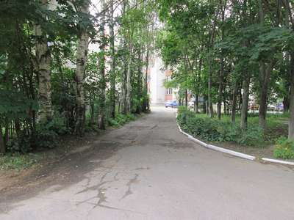
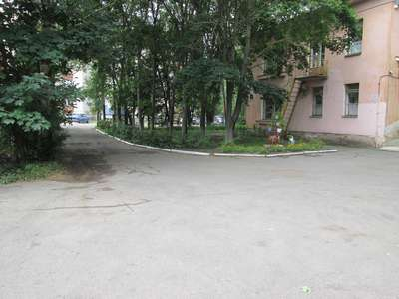
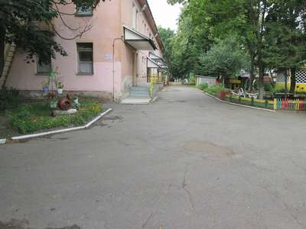
Рекомендации к составлению схемы организации дорожного движения в непосредственной близости от образовательного учреждения

- Схема организации дорожного движения ограничена автомобильными дорогами, находящимися в непосредственной близости от образовательного учреждения;
- На схеме обозначено:
- здание ОУ с указанием территории, принадлежащей непосредственно ОУ (при наличии указать ограждение территории);
- автомобильные дороги и тротуары;
- уличные (наземные – регулируемые / нерегулируемые) и внеуличные (надземные и подземные) пешеходные переходы на подходах к ОУ;
- дислокация существующих дорожных знаков и дорожной разметки;
- другие технические средства организации дорожного движения;
- направление движения транспортных средств по проезжей части;
- направление безопасного маршрута движения детей (учеников, обучающихся);
3. На схеме указано расположение остановок маршрутных транспортных средств и безопасные маршруты движения детей (учеников) от остановочного пункта к ОУ и обратно;
4. При наличии стоянки (парковочных мест) около ОУ, указывается месторасположение и безопасные маршруты движения детей (учеников) от парковочных мест к ОУ и обратно.
К схеме (в случае необходимости) должен быть приложен план мероприятий по приведению существующей организации дорожного движения к организации движения, соответствующей нормативным техническим документам, действующим в области дорожного движения, по окончании реализации которого готовится новая схема.

II. Информация об обеспечении безопасности перевозок детей специальным транспортным средством (автобусом).

Общие сведения

МДОУ № 67 «Яблонька» автобуса не имеет.

Марка __________________________________________________________
Модель _________________________________________________________
Государственный регистрационный знак _____________________________
Соответствие конструкции требованиям, предъявляемым к школьным автобусам _______________________________________________________
________________________________________________________________

1. Сведения о водителе автобуса

Фамилия, имя, отчество | Принят на работу | Стаж в кате-гории D | Дата пред- стоящего мед. осмотра | Период проведения стажировки | Повыше-ние ква- лификации | Допущен- ные нару- шения ПДД

2. Организационно-техническое обеспечение

1) Лицо, ответственное, за обеспечение безопасности дорожного движения: _______________________________________________________ назначено _______________________________________________________, прошло аттестацию ______________________________________________.

2) Организация проведения предрейсового медицинского осмотра водителя:
осуществляет ____________________________________________________
(Ф.И.О. специалиста)
на основании ____________________________________________________
действительного до _________________.

3) Организация проведения предрейсового технического осмотра транспортного средства:
осуществляет ____________________________________________________
(Ф.И.О. специалиста)
на основании ____________________________________________________
действительного до _________________.

4) Дата очередного технического осмотра ____________________________
____________________________
____________________________

5) Место стоянки автобуса в нерабочее время _________________________
меры, исключающие несанкционированное использование _____________
________________________________________________________________
________________________________________________________________

3. Сведения о владельце

Юридический адрес владельца _____________________________________
Фактический адрес владельца ______________________________________
Телефон ответственного лица ______________________________________

4. Сведения об организациях, осуществляющих перевозку детей специальным транспортным средством (автобусом)

Рекомендуемый список контактов организаций, осуществляющих перевозку детей специальным транспортным средством (автобусом).

5. Сведения о ведении журнала инструктажа

 Дорожно-эксплуатационные организации, осуществляющие содержание УДС, несут ответственность в соответствии с законодательством Российской Федерации (Федеральный закон «О безопасности дорожного движения» №196-ФЗ, КоАП, Гражданский кодекс).

